Консультация для родителей
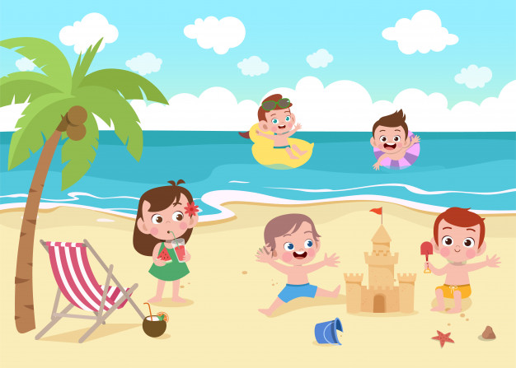
Безопасность детей на воде
Когда наступает теплое время года, удержать ребенка от плескания в море, озере или речке практически невозможно. И этого даже не стоит делать, ведь водные процедуры под лучами ласкового летнего солнышка– уникальный шанс укрепить здоровье и поднять иммунитет. Однако, купание – одно из опасных занятий, в особенности, для детей, и даже умение плавать не является гарантией полной безопасности. Поэтому, прежде чем брать своего ребёнка на пляж или на прогулку к водному источнику, родители совместно с детьми должны изучить правила безопасности детей на воде.
В первую очередь объясните, что нарушение правил безопасности на воде чревато серьезной угрозой жизни и здоровью. Расскажите ребёнку, что купаться можно лишь в местах, пригодных для этого. В других местах на дне могут находиться брёвна, осколки, ямы. Нельзя входить в воду во время шторма или грозы.
Если ребёнок плохо плавает, ему не нужно заходить глубоко в воду и даже, имея надувной матрас или круг, следует плавать как можно ближе к берегу.
Если температура воды ниже 16°С, то в такой воде не купаются - ведь могут начаться судороги или может произойти потеря сознания. При судорогах нужно лечь на спину и плыть к берегу, руками растирая сведённую часть тела. При температуре воды от +17 до +19 °С и температуре воздуха около 25 °С, в воде не следует находиться более 10-15 минут.
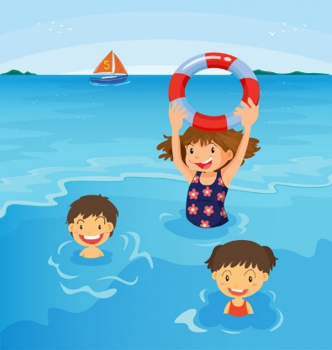
На дне водоемов часто растут водоросли, и многие пловцы в них запутываются. Чтобы освободиться, нужно спокойно, мягко, без резких рывков плыть на спине к берегу, либо с помощью рук в положении на спине постараться избавиться от водорослей. Объясните ребёнку, что, если его несет сильное течение, не стоит пытаться преодолевать и сопротивляться — это бесполезно. Надо поддаться течению, но постараться плыть в сторону берега. Если в воде купаются несколько детей, объясните им, что игры с захватами и борьбой в воде опасны, какими бы весёлыми они ни были. Чтобы избежать перегревания на солнце не стоит купаться в период с полудня и до 16 часов, на солнце обязательно пользоваться солнцезащитными кремами и надевать головной убор. Если вы находитесь в нетрезвом состоянии, то не пускайте детей в воду, они, оставшись без присмотра, могут попасть в беду.

При возникновении чрезвычайных ситуаций звоните
01 или 112
Приятного и безопасного Вам отдыха этим летом.

Консультацию подготовила
воспитатель Астафьева Д.А.

